**TUGAS 08**

**RESUME MATERI TENTANG JSON**

**MATA KULIAH WEB PROGRAMMING 2**

**DOSEN PENGAMPU :**

**(M. Muzaqi , S.Kom)**



**NAMA :**

**Erie Kusnadi (17090018)**

**Amalia Nurbaeti (17090140)**

**Fathul Haris Stalas (17090111)**

**KELAS :**

**5C**

**PROGRAM STUDI D IV TEKNIK INFORMATIKA**

**POLITEKNIK HARAPAN BERSAMA TEGAL**

**2019/2020**

## Apa itu JSON ?

JSON (JavaScript Object Notation) sendiri dapat diartikan sebagai **teks** dengan format tertentu yang digunakan untuk memfasilitasi pertukaran data antar **bahasa pemrograman**. Apa maksudnya?

1. **Teks** : Format standar untuk pertukaran data adalah teks, mengapa teks? karena dengan teks, semua bahasa pemrograman dapat menerimanya.

2. **Antar bahasa pemrograman** : Antar bahasa pemrograman (misal PHP ke Javascript) dari setiap bentuk format pertukaran data, pasti ditujukan untuk berbagai bahasa pemrograman, meskipun juga dapat untuk satu bahasa pemrograman.

Jika pertukaran hanya dilakukan dalam satu bahasa pemrograman, maka banyak alternatif yang lebih baik dan lebih mudah diantaranya menggunakan fitur bawaan dari bahasa pemrograman tersebut. Misal menggunkan fungsi serialize pada PHP.

Karena FULL mengadopsi bentuk Javascript, maka segala sesuatu yang digunakan di JSON ada di Javasctipt, misal bentuk objek, array, string, dll. Meski bentuknya mirip atau bahkan sama dengan Javascript, JSON tetap merupakan language independent artinya tidak terikat ke bahasa pemrograman manapun dan punya standar penulisan sendiri.

## Struktur JSON ?

## Jika dilihat dari strukturnya, JSON dibagi menjadi dua yaitu:

1. Bentuk pasangan key:value yang pada bahasa pemrograman Javascript disebut objek, atau dalam bahasa pemrograman lain seperti PHP disebut associative array.

Contoh :

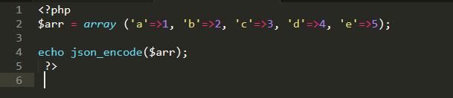

Gambar codingan JSON bentuk diatas **disebut objek** (Object). Perhatikan bahwa pada bentuk diatas, karakter pembuka dan penutup adalah kurung kurawal.

## 

Diawali

Diakhiri

*JSON dengan struktur objek*

1. Bentuk sederetan value saja (meskipun vaue tersebut juga dapat berbentuk object), yang dalam bahasa pemrograman Javascript dan PHP disebut array.

Contoh :



Gambar codingan JSON bentuk diatas disebut array. Perhatikan bahwa bentuk diatas, karakter pembuka dan penutup yang digunakan adalah kurung siku.



Contoh membuat JSON manual di php

1. Membuat database terlebih dahulu di localhost/phpmyadmin dan beri nama (simple_chat).

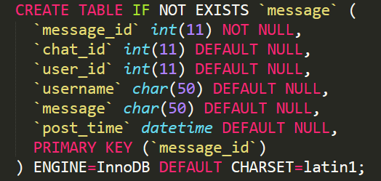

1. Langkah selanjutnya dan simpan dengan nama (phpjson.php)

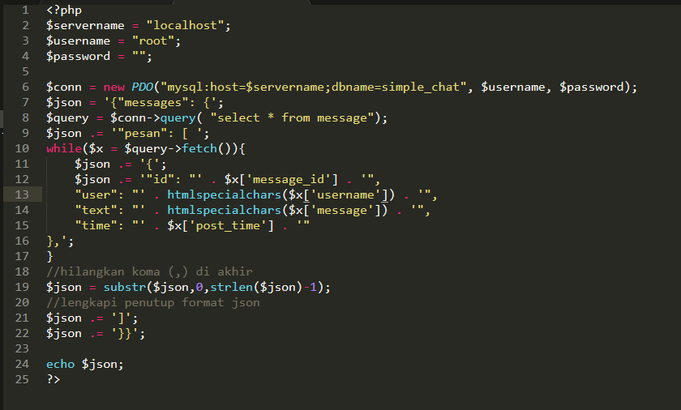

Pada contoh di atas, kita membuat JSON secara manual, yang penting adalah kita harus tahu penempatan setiap elemen. Jika kita lihat outputnya di browser akan seperti berikut :

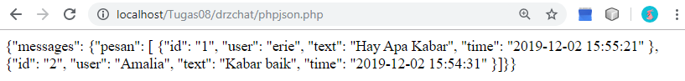

**Mem-parse JSON di sisi client Oke**, setelah kita mengetahui bagaimana cara membuat output dengan format JSON, sekarang mari kita lihat bagaimana cara menguraikan format JSON tersebut menggunakan javascript. Untuk menguraikan /mem-parse JSON adalah dengan menggunakan fungsi eval("(" + jsonteks + ")").

**Mem-parse JSON (parsejson.html)**

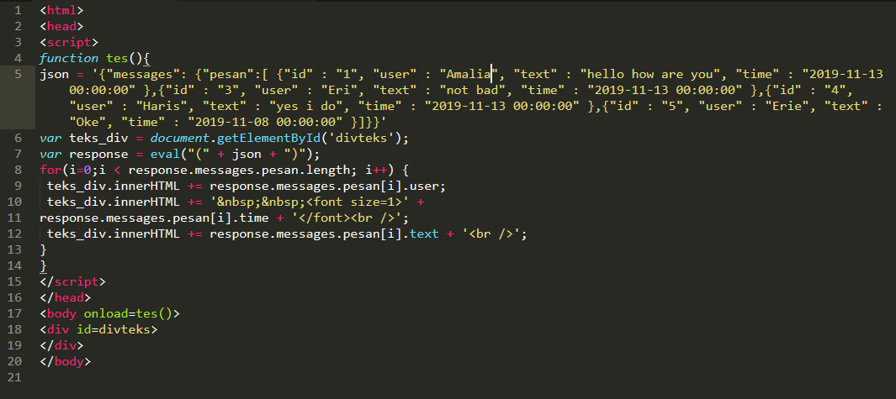

Tampilan Scrip di atas :

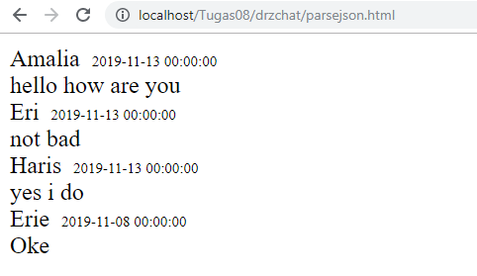

**JSON Object**

Kita telah mempelajari cara mem-parse JSON menggunakan eval(). Kelemahan menggunakan eval() adalah kurang aman. Untuk itu, maka pada FF3.5+, IE8+, dan Opera 10.5+ diperkenalkan javascript built in JSON Object. JSON Object menyediakan metode untuk mengubah objek JSON menjadi string dan JSON string menjadi objek javascript. Berikut adalah metode-metode dari JSON Object.

**JSON Ajax Web Chat**

Oke sekarang kita lihat contoh aplikasi ajax yang menggunakan JSON sebagai format ouput yang di berikan oleh server ke client. Pertama-tama mari kita buat tabel di database, sengan struktur tabel sebagai berikut :

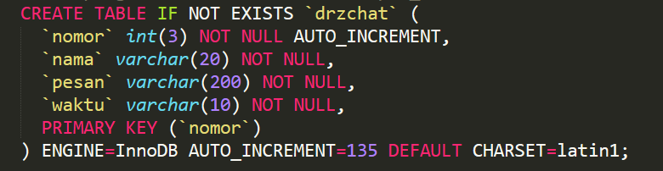

Simpan dengan nama (drzchat.html)

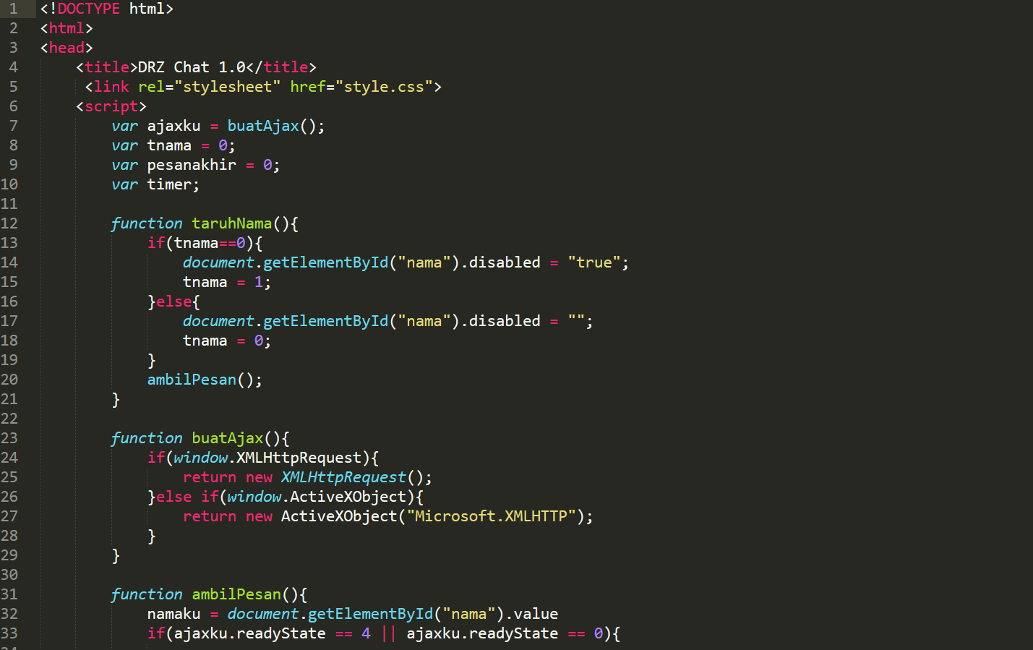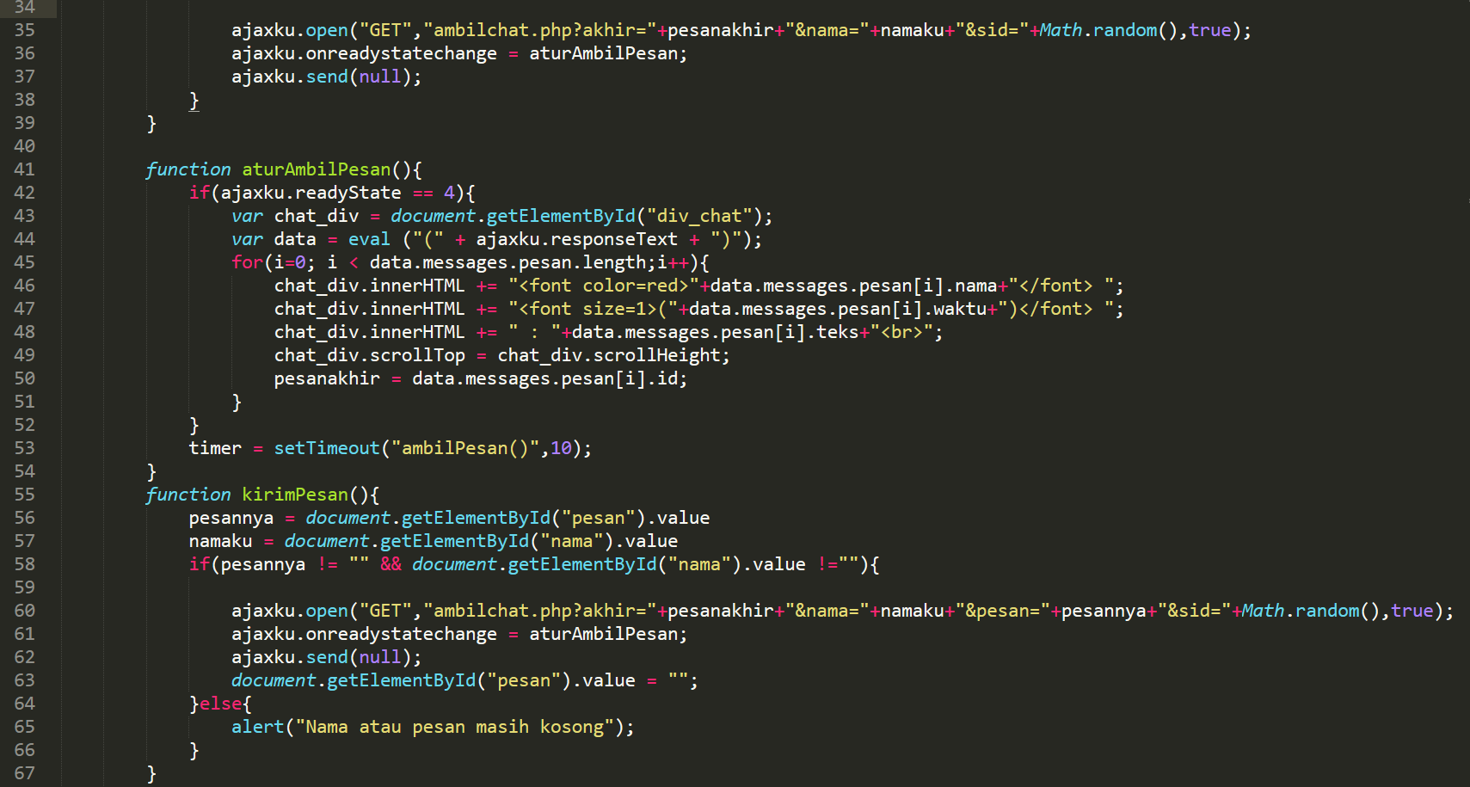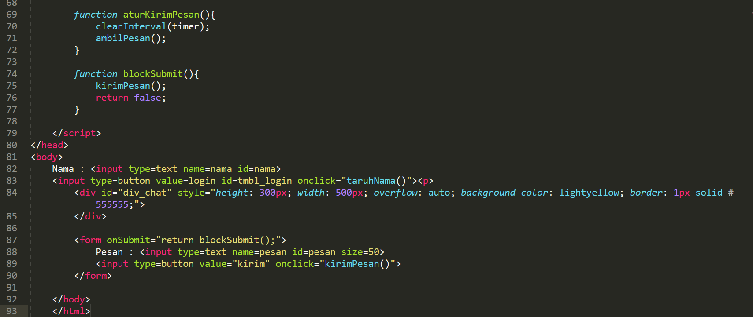

Pada program chat sisi client di atas, pertama-tama user harus memasukkan nama mereka di suatu teks input. Setelah kita menekan tombol login, maka segera dijalankan fungsi ambilPesan(). Di mana fungsi ini berfungsi untuk melakukan request ke server untuk mengambil data dari server, ambilchat.php.

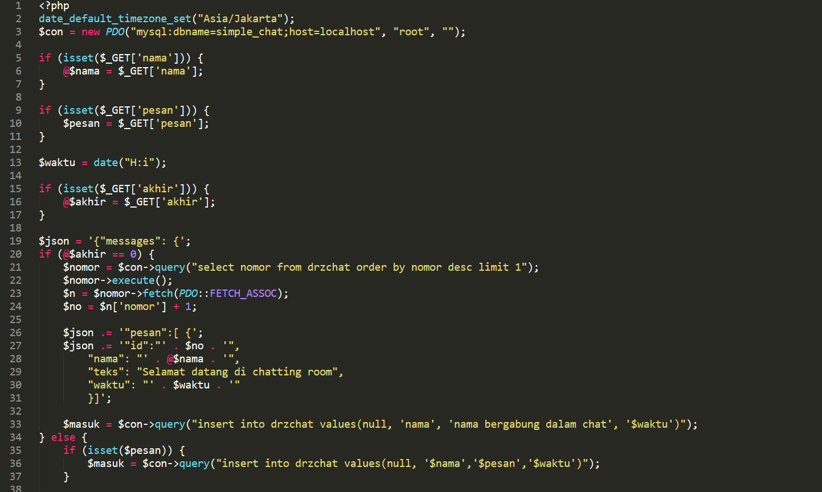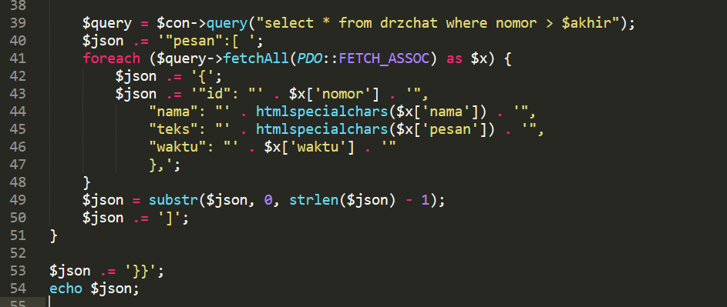

Hasil dari scrip gambar di atas :

